УРОК 2
Электромонтажные материалы и изделия, используемые при электромонтажных работах

В процессе монтажа и ремонта эл. установок применяют различные материалы и изделия, которые условно делят:
- Конструкционные материалы и изделия из них
- Изоляционные материалы
- Установочные и крепёжные изделия
- Провода, шнуры, кабели

Конструкционные материалы и изделия из них.
В качестве конструкционных материалов чаще применяют сталь. Конструкционные материалы применяют для изготовления корпусов электрооборудования, силовых шкафов, щитов, поддерживающих конструкций и защитных конструкций.
К поддерживающим конструкциям относят кронштейны, рамы, скобы.
В качестве защитных конструкций – сети заземления, сетчатые ограждения токоведущих частей

Изоляционные материалы и изделия служат для отделения токоведущих частей друг от друга. Они являются диэлектриками, не проводят электрический ток.
Одновременно они могут являться и поддерживающими или опорными конструкциями ( фарфоровые изоляторы)

Изоляционные материалы делят:
1. Жидкие- трансформаторное масло
2. Твёрдые- картон, резина, стекло, пластмасса, асбест, миканит, лакоткань, гетинакс, фарфор.
3. Газообразные- воздух вакуум
Также применяют краски, лаки, эмали. Они создают плёнки, повышающие электропрочность покрываемых ими изделий, предохраняющих их от коррозии и проникновения влаги

Установочные и крепёжные изделия
- Гофрированные трубы из ПВХ не поддерживающие горения. Применяют для монтажа открытой и скрытой электропроводки. Для соединения труб между собой используют соединительные муфты.
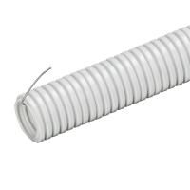
- Накладки одно и двухлапчатые. Применяют для крепления труб, проводов, кабелей к основаниям.

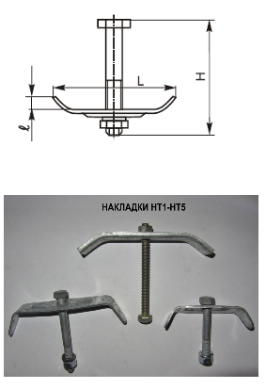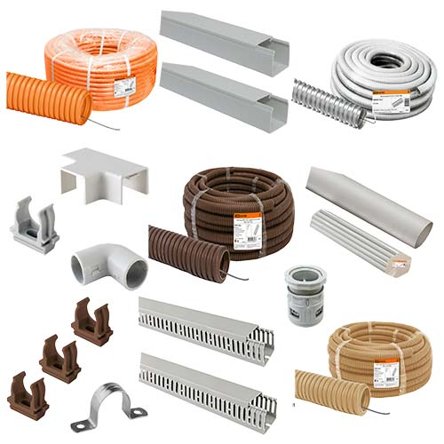

- Разветвительные коробки для распределения проводов по разным направлениям и соединения проводов. Применяют для открытой и скрытой эл. проводки.

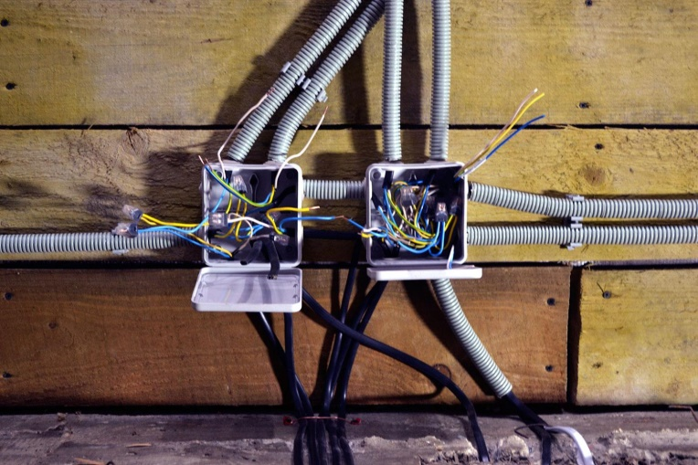

- Установочные коробки. Предназначены для размещения розеток и выключателей в углублениях стен.
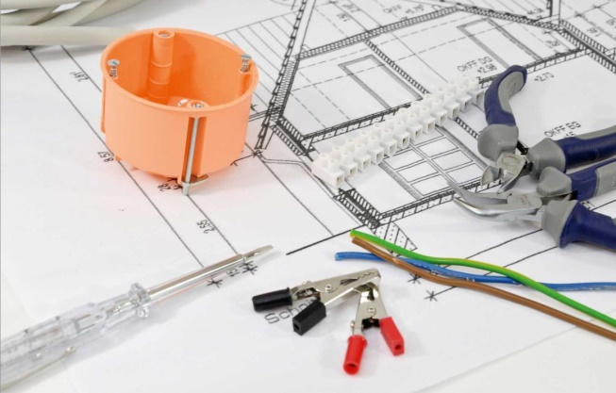
- Различные выключатели, розетки

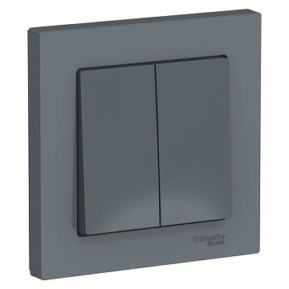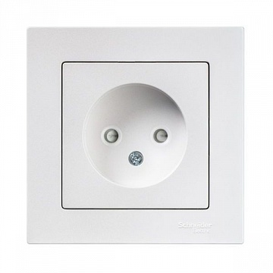
- Дин – рейка. Служит для крепления электроаппаратов к основаниям.

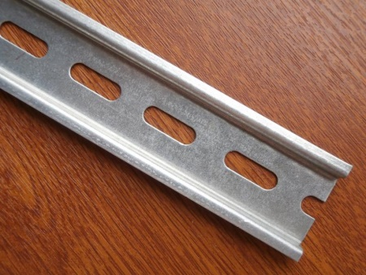

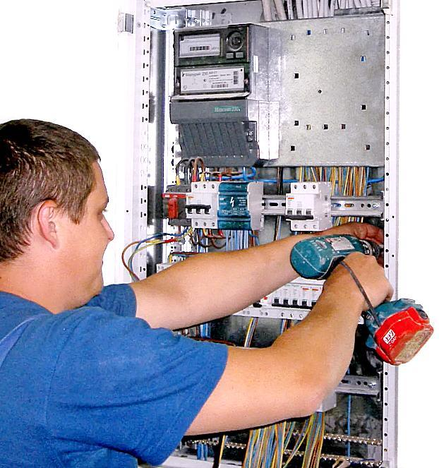

- Кабельные стяжки, хомуты, полоски- пряжки. Для бандажирования пучков проводов в одно целое и крепления одиночных проводов
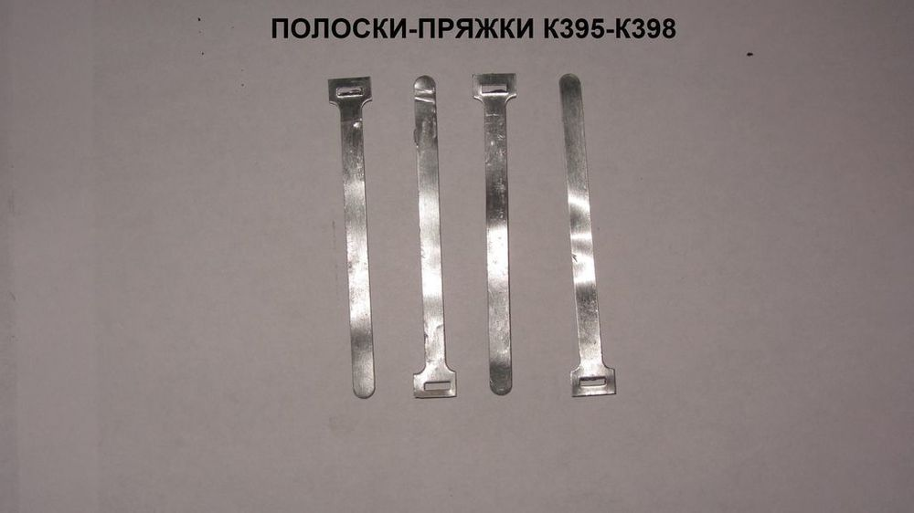
- Самоклеящиеся площадки. Для крепления провода на ровной поверхности с помощью пластиковых кабельных хомутов.

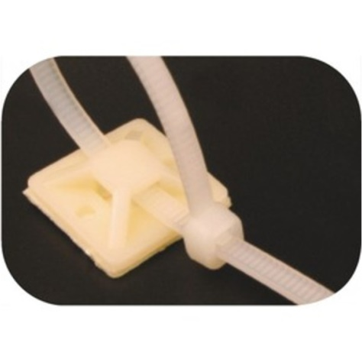

- Стальной якорь (б), полуякорь (в), крюк (а). Для крепления изоляторов к стенам и потолкам.

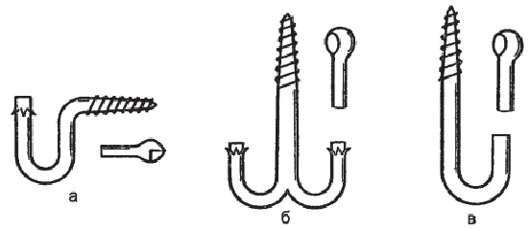

- Электромонтажные короба, плинтусы. Применяют для прокладки в них проводов и кабелей
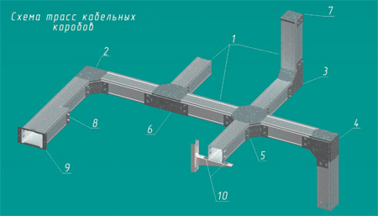
- Стальные лотки- для укладки на них большого количества проводов и кабелей идущих в одном направлении.

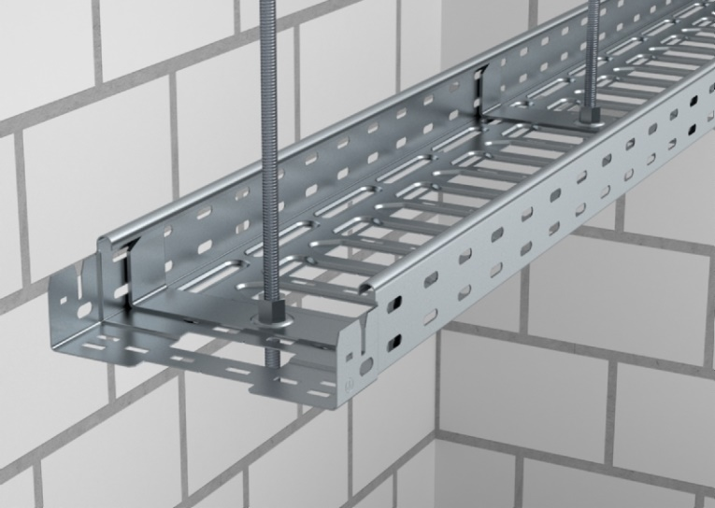
- Гильзы для соединения и оконцевания жил проводов и кабелей методом опрессовки
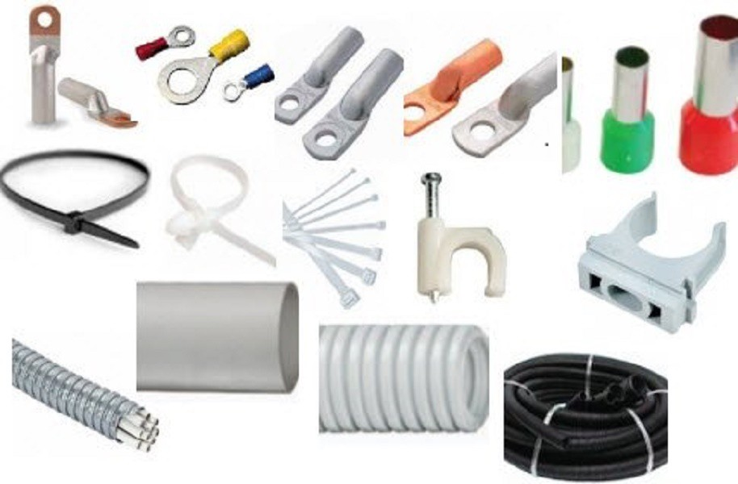
- Клеммы- для соединения проводов внутри разветвительных коробок
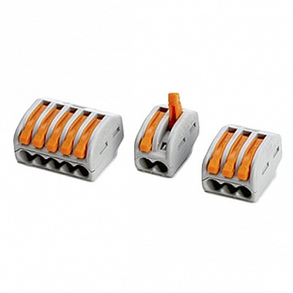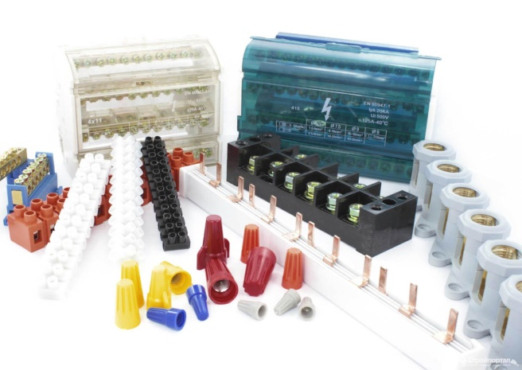
- Дюбели, дюбель- гвоздь, дюбель- винт для крепления эл. Оборудования к различным основаниям. При ввёртывании шурупа в дюбель он расширяется и прочно крепится в основании.

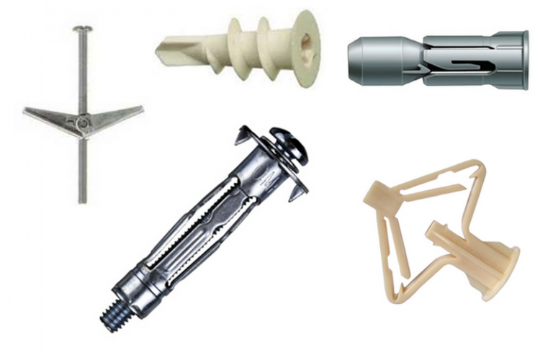

Задание по теме: Установочные и крепежные изделия
Вариант №1
Инструкция:
Каждому изображенному изделию дописать название и назначение
Изображение изделия | Название изделия | Назначение (применение)  изделия
1.
2.
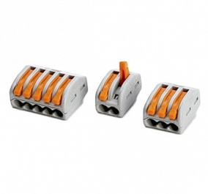
3.
4.
5.

Задание по теме: Установочные и крепежные изделия
Вариант №2
Инструкция:
Каждому изображенному изделию дописать название и назначение

Изображение изделия | Название изделия | Назначение (применение)  изделия
1.
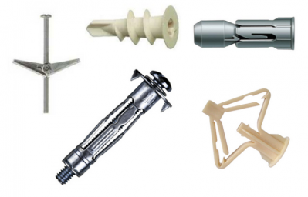
2.

3.
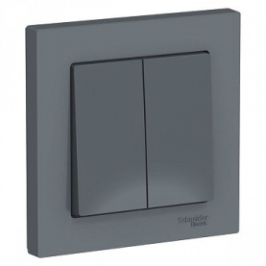
4.
5.
Задание по теме: Установочные и крепежные изделия
Вариант №3
Инструкция:
Каждому изображенному изделию дописать название и назначение
Изображение изделия | Название изделия | Назначение (применение)  изделия
1.
2.
3.

4.
5.

